С 5 февраля по 9 февраля 2018 года прошла

**Предметная Неделя основ православной культуры.**

Был составлен план мероприятий, в котором приняли участие педагоги и учащиеся школы.

Целью проведения предметной недели является повышение интереса к православной культуре. Современные школьники обязательно должны приобщаться к культуре, традиции, которой существуют в России уже более тысячи лет. Русский народ сохранил в памяти, в быту, в речи, в литературе, искусстве, музыке, в праздниках и буднях множество свидетельств приверженности православной вере.

Воспитание нравственных качеств на основе отечественных духовных традиций способствует формированию личности, благотворно влияя на все стороны и формы взаимоотношений человека с миром: на его этическое и эстетическое развитие, мировоззрение и формирование гражданской позиции, патриотическую и семейную ориентацию, интеллектуальный потенциал, эмоциональное состояние и общее физическое и психическое развитие. По словам *Ф.М. Достоевского*, «Православие есть начало нравственности и совести нашей, а стало быть, общественной силы, науки, всего».

Мы постарались провести мероприятия таким образом, чтобы охватить всех учащихся школы. Были запланированы мероприятия с учётом возрастных особенностей детей, формы проведения мероприятий различны, включают разные виды творческой деятельности школьников.

Учащиеся начальных классов посмотрели мультфильмы на православные темы с последующим обсуждением.

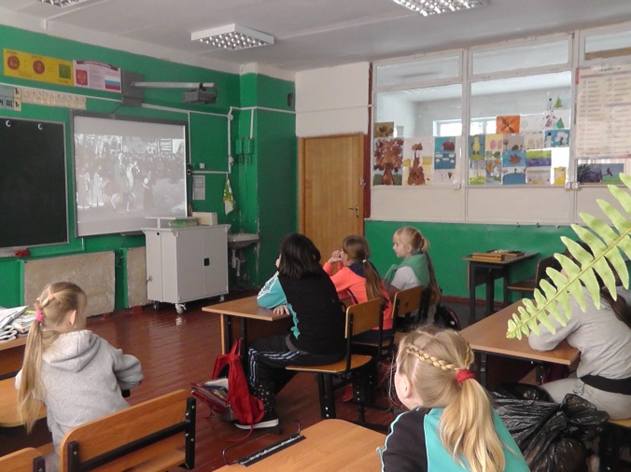

С учащимися 1-6 классов была проведена викторина «Всякая душа празднику рада».

## Православные праздники име­ют огромное значение как для Русской церкви, так и для всех православных христиан. Они по­священы воспоминаниям о различных событиях из

## жизни Иисуса

## Христа и его учеников, Божией Матери, а также памяти мучеников и свя­тых угодников, вся жизнь которых была вели­ким примером самоотверженного служения Богу.

## Пасха, Рождество Христово, Троица. Какова их история? Как делать кулич, красить пасхальные яйца? На все вопросы, связанные с русскими праздниками отвечали ребята.

## 

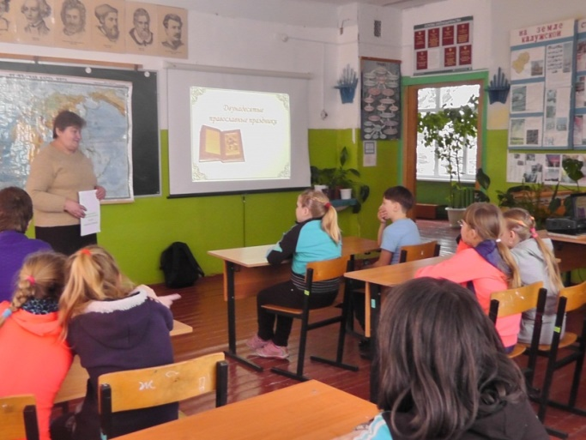 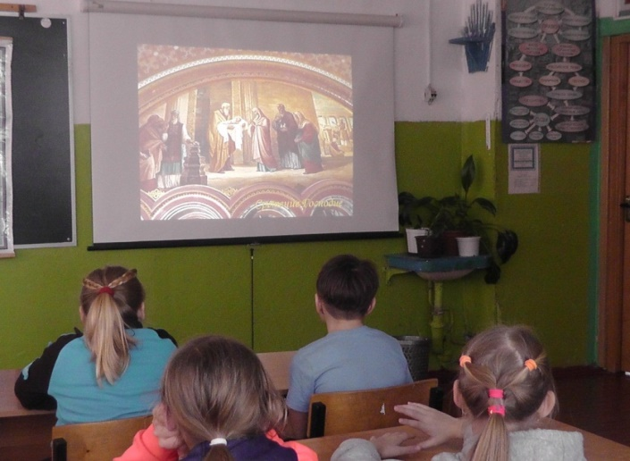

С учащимися 4 – 8 классов была проведена беседа «По страницам Ветхого завета».

В ходе беседы ребята вспоминали не только само событие, его участников, но и анализировали его и приводили из далёкого прошлого свод правил Благочестия для всех наших современников, потому что мы знаем, что человек, не знающий своего прошлого, не может жить счастливо в настоящем.    
А Библия является кладезем духовной мудрости, из которого люди черпают жизненно важные знания на протяжении нескольких тысячелетий**.**

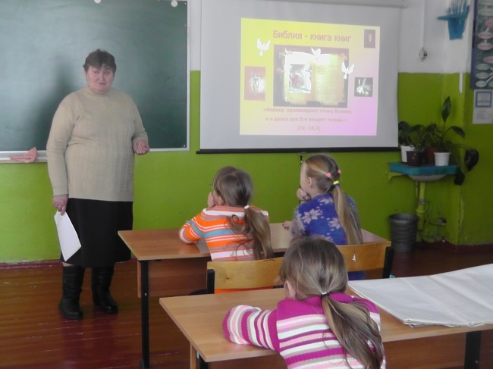 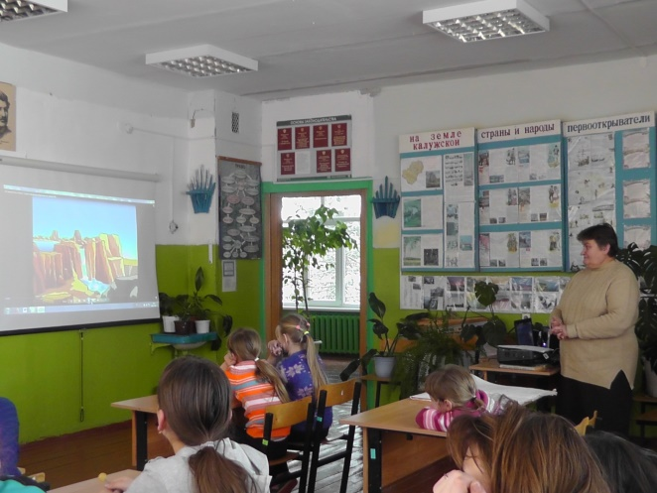

Заочное путешествие по святым местам России совершили учащиеся 5 – 7 классов. Также учащиеся познакомились с печатными изданиями, которые рассказывают о них.

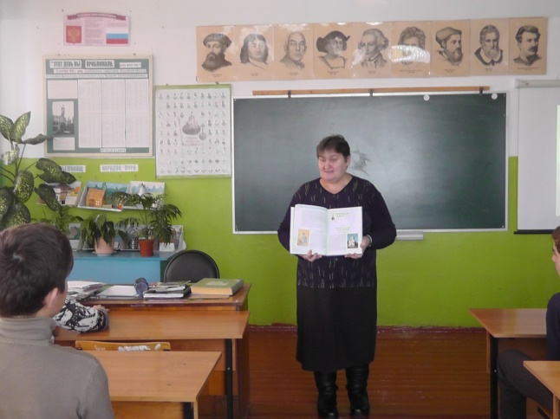 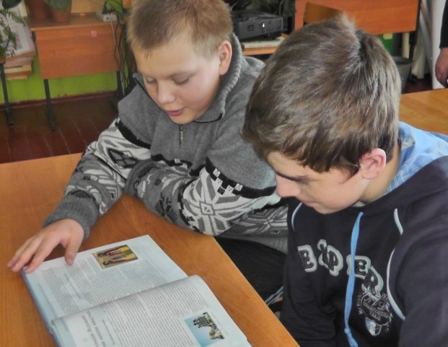

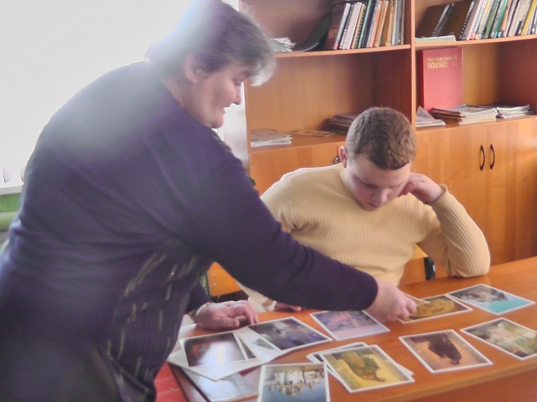

Познавательная беседа « Русь православная: праздники и обряды» была проведена для учащихся 9-11 классов

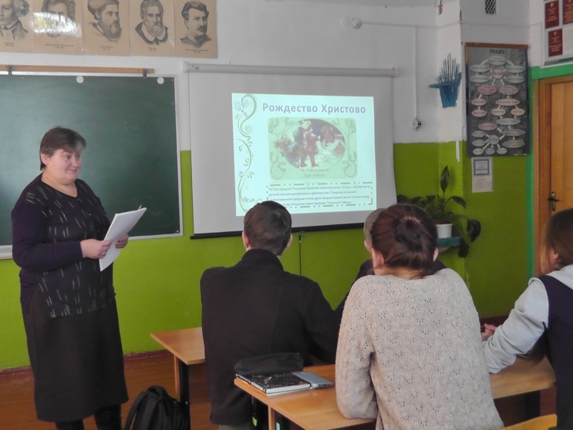

Фотовыставка «Духовное наследие земли Калужской»

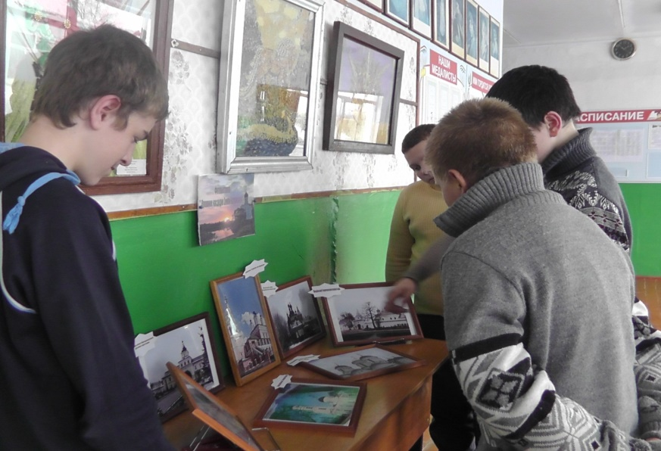

Акция «Протяни руку помощи»

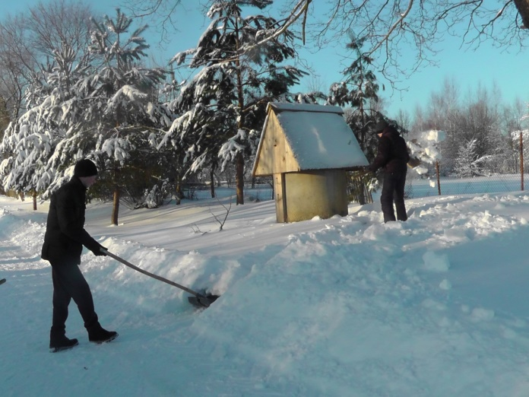

Путешествие в прошлое, в древнюю языческую Русь совершили учащиеся 8-9 классов. На уроке истории «Начало зарождения христианства на Руси» они узнали о том, как князь Владимир выбирал веру для своего народа, и как христианство пришло на Русь.

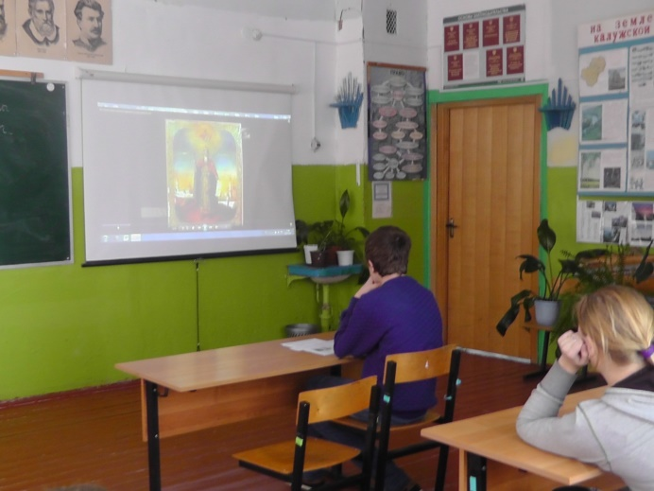 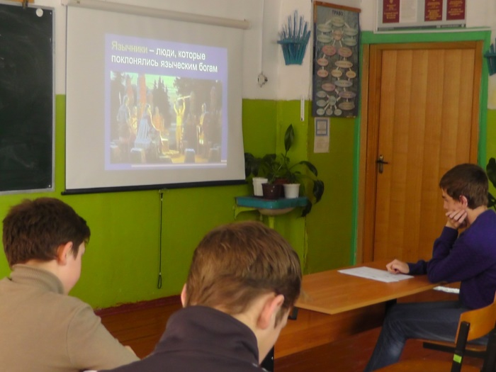

Видеолекторий «Христианские притчи. Наследие святых»

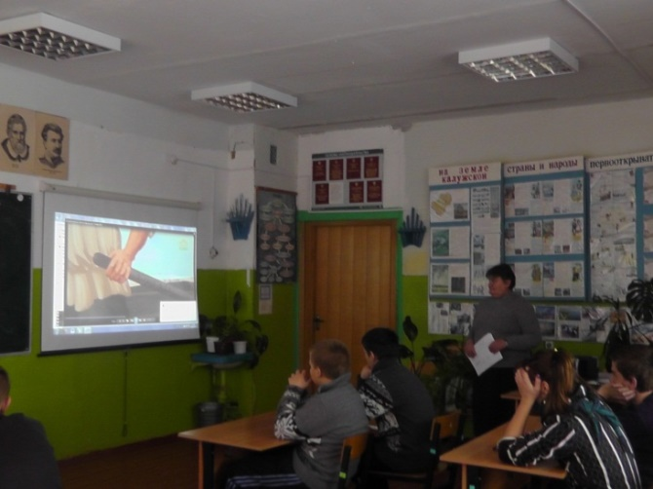 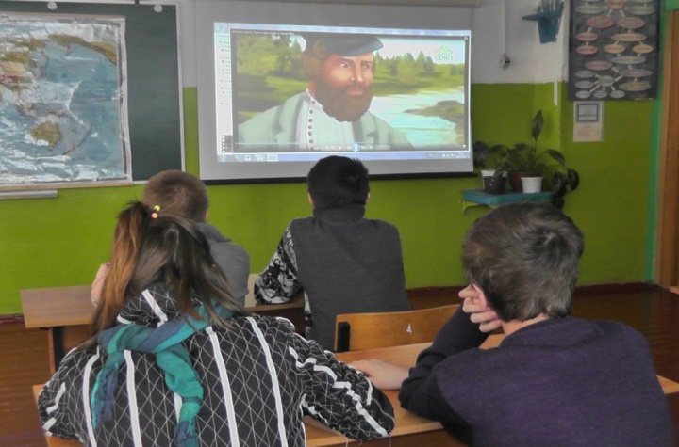

Выставка рисунков на православные темы.

